**项目开发个人总结报告**

# 负责内容

数据库的实现

教师申请开课，维护课程信息

教师查看选课名单

教师查看所教课程的课程评价

选课页面显示课程的优化（即学生选课时只展示审核通过的课程）

# 实际开发结果

教师申请开课，维护课程信息：

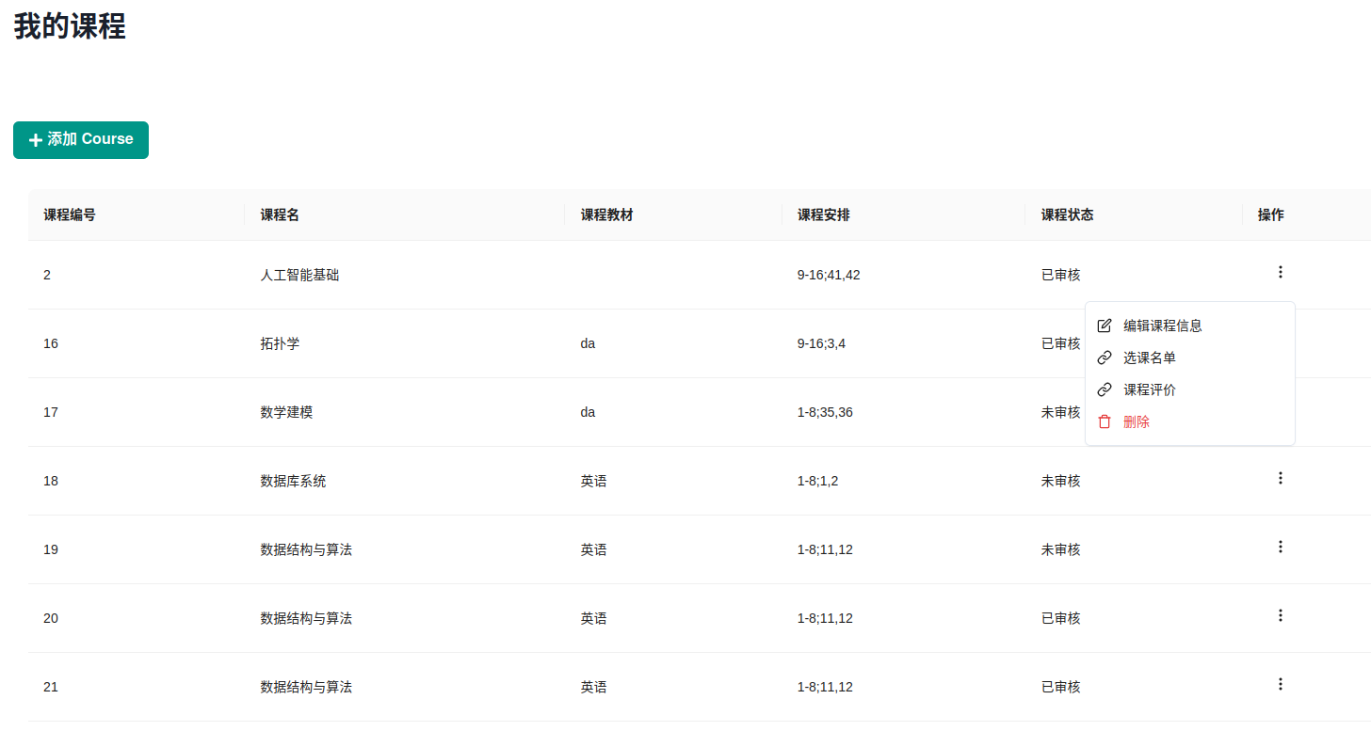

课程管理页面

教师查看开课课程的选课名单：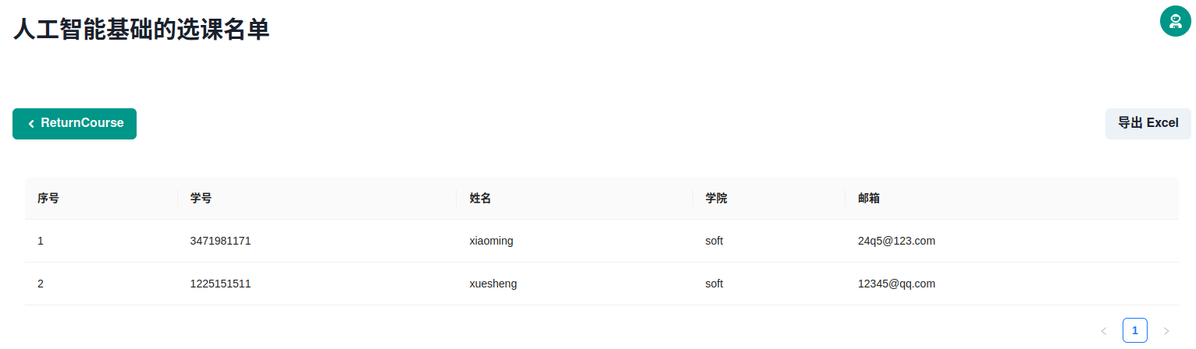

选课名单

教师查看所教课程的课程评价：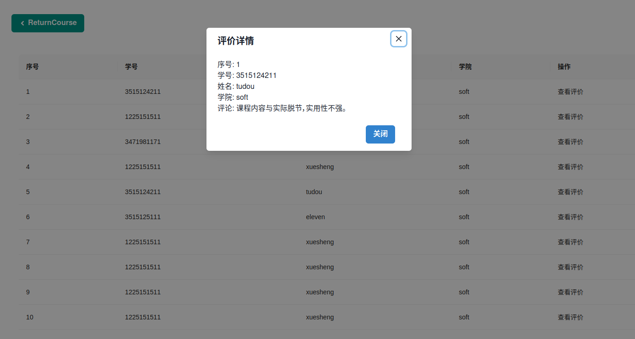

课程评价

选课页面显示课程的优化：

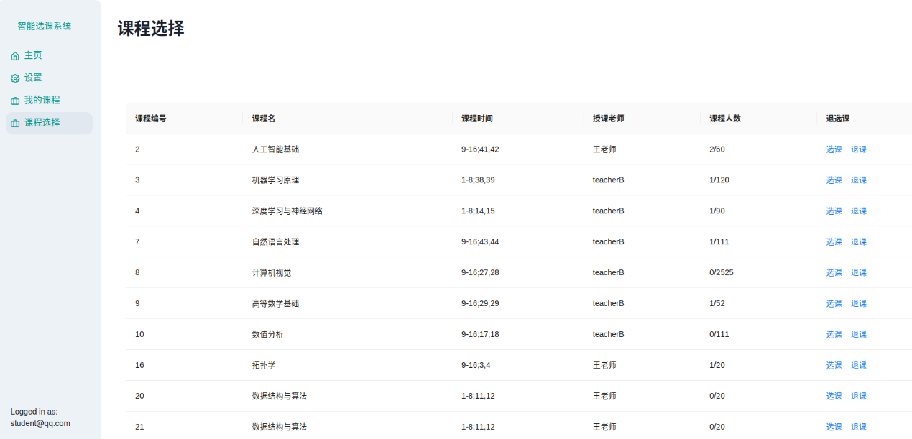

选课显示优化页面

# 经验与教训

通过本项目的开发历程，我们积累了一系列宝贵的敏捷开发经验，并在新技术的应用上取得了显著成就。我们的工作充分体现了智能选课系统的初衷，但同时也暴露出了一些需要改进的地方。以下是我们从这项开发工作中得到的最主要经验与教训，以及对未来项目开发的建议：

项目的集成对于一个敏捷项目来说非常重要，类似于github等开发工具的使用大大促进了项目的集成，减少了不必要的麻烦，使得团队中每个人的开始都能及时的分享到其他成员的本地项目中。此外，迭代计划的制定也非常重要，每次的项目迭代要紧紧符合项目开发的进度，不要制定难以完成的迭代计划，以及设计迭代时不仅仅要参照模块功能的大小还要关注项目的整体框架，在不同项目框架下不同功能模块实现的难度也不同。